LAPORAN UTS
JARINGAN KOMPUTER LANJUT

Nama : Fathan Ghani
NIM : 20220801286
Mata Kuliah : Jaringan Komputer Lanjut

BAB I – PENDAHULUAN
Praktikum ini bertujuan untuk memahami implementasi VLAN, DHCP, dan inter-VLAN routing menggunakan Cisco Packet Tracer. Dalam simulasi ini, dilakukan konfigurasi dua router, satu switch, dan beberapa end device untuk membangun jaringan dengan segmentasi VLAN serta koneksi antar VLAN melalui router sebagai gateway.

BAB II – TOPOLOGI DAN PERANGKAT
Topologi jaringan yang digunakan terdiri dari:
- Router1 (sebagai ISP)
- Router0 (sebagai gateway dan DHCP server)
- Switch 2960-24TT (sebagai trunk VLAN)
- PC, CCTV, NVR_WIFI, dan Laptop (sebagai end device)
Daftar VLAN dan IP Address:
VLAN | Nama | IP Gateway | Perangkat Terhubung
10 | Yayasan | 10.10.10.1 | PC Room 1
20 | Guru | 10.10.20.1 | PC Room 2
30 | CCTV | 10.10.30.1 | CCTV
50 | NVR_WIFI | 10.10.50.1 | NVR, Access Point, Laptop

BAB III – KONFIGURASI
Berikut ringkasan konfigurasi utama:
Konfigurasi pada Switch:
Switch> enable
Switch# configure terminal
Switch(config)# vlan 10
Switch(config-vlan)# name Yayasan
Switch(config)# vlan 20
Switch(config-vlan)# name Guru
Switch(config)# vlan 30
Switch(config-vlan)# name CCTV
Switch(config)# vlan 50
Switch(config-vlan)# name NVR_WIFI
Switch(config)# interface fa0/1
Switch(config-if)# switchport mode trunk
Switch(config-if)# switchport trunk allowed vlan 10,20,30,50
Switch(config)# end
Konfigurasi pada Router0:
Router> enable
Router# configure terminal
Router(config)# interface g0/0.10
Router(config-subif)# encapsulation dot1Q 10
Router(config-subif)# ip address 10.10.10.1 255.255.255.0
Router(config)# interface g0/0.20
Router(config-subif)# encapsulation dot1Q 20
Router(config-subif)# ip address 10.10.20.1 255.255.255.0
Router(config)# interface g0/0.30
Router(config-subif)# encapsulation dot1Q 30
Router(config-subif)# ip address 10.10.30.1 255.255.255.0
Router(config)# interface g0/0.50
Router(config-subif)# encapsulation dot1Q 50
Router(config-subif)# ip address 10.10.50.1 255.255.255.0
Router(config)# interface g0/1
Router(config-if)# ip address 200.0.0.2 255.255.255.252
Router(config-if)# no shutdown
Router(config)# ip dhcp pool VLAN10
Router(dhcp-config)# network 10.10.10.0 255.255.255.0
Router(dhcp-config)# default-router 10.10.10.1
Router(config)# ip dhcp pool VLAN20
Router(dhcp-config)# network 10.10.20.0 255.255.255.0
Router(dhcp-config)# default-router 10.10.20.1
Router(config)# ip dhcp pool VLAN30
Router(dhcp-config)# network 10.10.30.0 255.255.255.0
Router(dhcp-config)# default-router 10.10.30.1
Router(config)# ip dhcp pool VLAN50
Router(dhcp-config)# network 10.10.50.0 255.255.255.0
Router(dhcp-config)# default-router 10.10.50.1
Router(config)# end

BAB IV – HASIL PENGUJIAN
Hasil pengujian dilakukan menggunakan perintah ipconfig dan ping pada setiap PC. Berikut contoh hasil uji konektivitas:
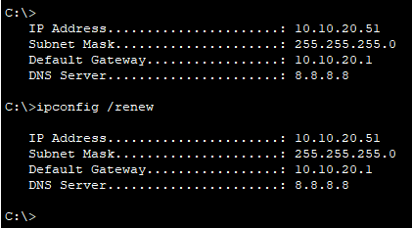
C:\> ipconfig /renew
IP Address ............ 10.10.20.51
Subnet Mask ........... 255.255.255.0
Default Gateway ....... 10.10.20.1
DNS Server ............ 8.8.8.8
C:\> ping 10.10.20.1 → Reply (0% loss)
C:\> ping 10.10.10.1 → Reply (0% loss)
C:\> ping 200.0.0.1 → Reply sebagian (75% success)
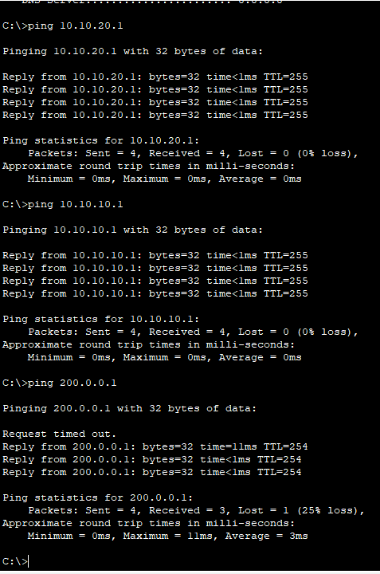

Dari hasil tersebut, terlihat bahwa komunikasi antar VLAN berjalan dengan baik, serta koneksi ke router ISP (Router1) juga berhasil meskipun terdapat sedikit packet loss.

BAB V – KESIMPULAN
Dari hasil konfigurasi dan pengujian yang telah dilakukan, dapat disimpulkan bahwa jaringan dengan implementasi VLAN, DHCP Server, dan inter-VLAN routing menggunakan Cisco Packet Tracer telah berhasil diimplementasikan dengan baik. Semua perangkat dapat berkomunikasi antar VLAN dan memperoleh alamat IP secara otomatis melalui DHCP.

